Rep. n. 305/2020

IL DIRETTORE

VISTA la legge 30 dicembre 2010, n. 240 e ss.mm.ii, in particolare l’art. 23;
VISTO lo Statuto di Ateneo emanato con D.R. n. 645 del 17.10.2016;
VISTO il Regolamento di Ateneo per la disciplina degli incarichi didattici emanato con D.R. n. 803 del 05.08.2013;
VISTA la nota rettorale n. 149638 del 04.09.2020 – rep. 336/2020, con cui è stata disposta in via provvisoria la ripartizione del budget per supplenze e contratti di insegnamento per l’anno accademico 2020/2021 ai Dipartimenti dell’Ateneo;
ACCERTATA la disponibilità finanziaria;
VISTO il verbale n. 8 del 07.09.2020 del Consiglio di Dipartimento con il quale è stata autorizzata l’emanazione di apposito bando per la copertura degli insegnamenti vacanti mediante supplenza, per l’a.a. 2020/2021;

DECRETA

Art. 1 – Per le motivazioni esposte in premessa è indetta per l’anno accademico 2020/2021, una selezione per la valutazione comparativa finalizzata al conferimento di n. 2 incarichi di docenza mediante supplenza retribuita per la copertura di insegnamenti vacanti sui Corsi di Laurea attivati dal DiSTABiF e riportati nell’allegato Avviso di Selezione, parte integrante del presente decreto, così come le modalità di selezione dei candidati e di conferimento dell’insegnamento.
L’Avviso di Selezione sarà pubblicato sul sito web dell’Ateneo (www.unicampania.it) e sul sito web del Dipartimento, sez. bandi (www.distabif.unicampania.it).

Art. 2 - I costi relativi al conferimento dei contratti di docenza in argomento, troveranno copertura sui fondi iscritti nel Bilancio del DiSTABiF allocati sull’UPB.SCAM “.Istr.Form.Suppl_Contr2020/21”.

Il Direttore
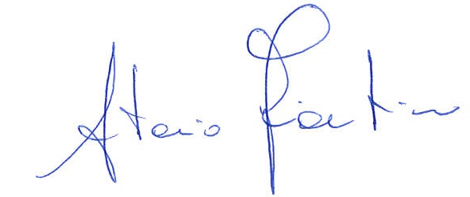
Prof. Antonio Fiorentino

AVVISO

IL DIRETTORE

Rende noto che iI Dipartimento di Scienze e Tecnologie Ambientali Biologiche e Farmaceutiche dell’Università degli Studi della Campania Luigi Vanvitelli, dovrà provvedere, per l’anno accademico 2020/2021, alla copertura dei sottonotati insegnamenti per i Corsi di Laurea Magistrale in Scienze degli Alimenti e della Nutrizione umana e magistrale a ciclo unico in Farmacia, attivati presso il Dipartimento, mediante l’affidamento dell’incarico di insegnamento a titolo retribuito, ai sensi dell’art. 6 comma 4 della Legge 240 del 30.12.2010 nonché del Regolamento di Ateneo per la disciplina degli incarichi didattici, emanato con D.R. n. 803 del 05.08.2013:

Corso di Laurea | Insegnamento | SSD | Anno/sem. | CFU | ore | Importo lordo percipiente
CdLM in Scienze degli Alimenti e della Nutrizione umana | Psicopatologia dell’Alimentazione  (modulo dell’e.i. di “Aspetti Fisiopatologici e Psicologici della nutrizione umana”) | M-PSI/08 | 2°/S1 | 4,00 | 32 | € 800,00
CdLMU in Farmacia | Chimica analitica e Analisi dei Medicinali I | CHIM/08 | 2°/S1 | 8,00 | 64 | € 1.600,00

I compensi indicati sono da intendersi al netto di tutti oneri fiscali, previdenziali e assistenziali che le leggi prescrivono a carico del prestatore d’opera.

Alla copertura di tali insegnamenti vacanti si provvederà, secondo la normativa vigente, affidando gli incarichi a:

a) professori di ruolo di I e II fascia, assistenti ordinari, ricercatori universitari anche a tempo determinato e tecnici laureati - in possesso dei requisiti di cui all’art. 50 del D.P.R. 382/80, come modificato dall’art. 1, comma 10, della Legge 4/1999 – dell’Università degli Studi della Campania Luigi Vanvitelli, purché afferiscano al medesimo settore scientifico-disciplinare della disciplina a concorso o a settore dichiarato affine dal Consiglio di Dipartimento;

b) in subordine, ai destinatari di cui al punto a) che siano di altra Università.

Gli incarichi di cui al presente avviso verranno affidati con delibera del Consiglio di Dipartimento che l’adotterà a maggioranza assoluta.
Nella delibera di attribuzione saranno evidenziate quelle valutazioni comparative in base alle quali verrà operata la scelta tra coloro che avranno presentato domanda per l'affidamento degli incarichi didattici a titolo retribuito tenendo conto delle pubblicazioni scientifiche e del curriculum complessivo dei candidati con riferimento al settore scientifico disciplinare inerente l’attività didattica da svolgere.

Pertanto, gli aspiranti al conferimento degli incarichi di insegnamento dovranno inviare, a partire dal giorno successivo alla data di pubblicazione dell’avviso, ed entro e non oltre le ore 14,00 del 13 ottobre 2020, mezzo posta certificata all’indirizzo dip.scienzeetecnologieabf@pec.unicampania.it o mail ordinaria all’indirizzo distabif@unicampania.it, il modulo di domanda (allegato 1) o mail or, debitamente compilato ed indicante generalità anagrafiche, Università e Dipartimento di appartenenza, nonché il settore scientifico-disciplinare di titolarità o di afferenza.
I candidati, inoltre, allegheranno alla domanda, la necessaria documentazione (curriculum didattico-scientifico, con elenco delle pubblicazioni).

Ai sensi della l. 241/90 e ss.mm.ii., il responsabile del procedimento amministrativo è la dott.ssa Annamaria Piscitelli, Segretario Amministrativo del Dipartimento di Scienze e Tecnologie Ambientali Biologiche e Farmaceutiche, e-mail annamaria.piscitelli@unicampania.it, tel. 0823 274413.

Il Consiglio di Dipartimento, prima di proporre il conferimento dell’incarico, dovrà preliminarmente esprimersi sull’idoneità del candidato, secondo i criteri precedentemente indicati, vale a dire sulla base delle pubblicazioni scientifiche e del curriculum complessivo con riferimento al settore scientifico disciplinare inerente l’attività didattica da svolgere.
I candidati appartenenti ad altri Dipartimenti dell’Università degli Studi della Campania Luigi Vanvitelli, ovvero ad altre Università, dovranno allegare all’istanza l’autorizzazione preventiva del Dipartimento, ovvero dell’Amministrazione di appartenenza o almeno, nel caso in cui non venga tempestivamente rilasciata, copia della relativa richiesta da cui risulti la data di presentazione, opportunamente vidimata da un funzionario a ciò legittimato. In mancanza di tale autorizzazione non potranno essere prese in considerazione dal Consiglio di Dipartimento le istanze di conferimento.
Resta fermo per il personale docente e ricercatore appartenente all’Università degli Studi della Campania Luigi Vanvitelli il limite massimo di attività didattica retribuita, oltre il carico didattico istituzionale, che è pari a 250 ore per anno accademico, di cui non più del 50% del predetto limite potrà essere svolto presso altro Ateneo, come stabilito dall’art. 13 del Regolamento per la disciplina degli incarichi didattici emanato con D.R. n. 803 del 05/08/2013.
I predetti incarichi sono attivati mediante affidamento con provvedimento del Direttore di Dipartimento.

Il Dipartimento – in regime di autotutela - si riserva la facoltà di revocare unilateralmente il presente bando, di sospendere o rinviare la valutazione comparativa ovvero di sospendere o non procedere all’affidamento degli incarichi, in ragione di esigenze attualmente non valutabili né prevedibili.

Si rende noto, infine, che non potranno essere prese in considerazione le domande che perverranno oltre il termine sopracitato delle ore 14.00 del 13.10.2020 a mezzo posta certificata all’indirizzo dip.scienzeetecnologieabf@pec.unicampania.it o mail ordinaria all’indirizzo distabif@unicampania.it.

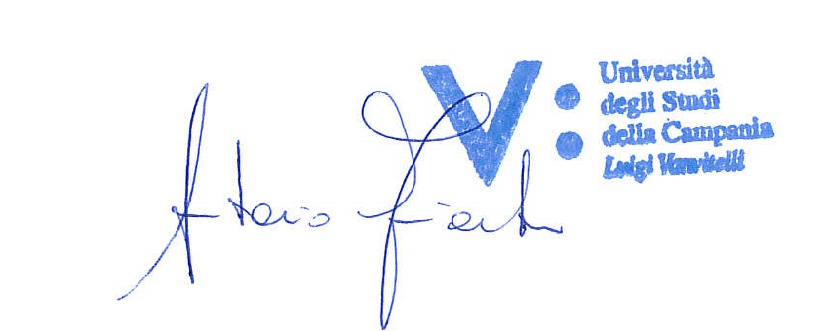
IL DIRETTORE
Prof. Antonio Fiorentino

Allegato 1

AL DIRETTORE DEL DIPARTIMENTO DI SCIENZE E TECNOLOGIE AMBIENTALI BIOLOGICHE E FARMACEUTICHE DELLA UNIVERSITA’ DEGLI STUDI DELLA CAMPANIA LUIGI VANVITELLI

Il/la sottoscritto/a……………………………………………, nato/a ……………………….(……..) il……………… e residente in …………………………………….(…….), via/piazza ……………………………………….……………. n………., tel.……………………… codice fiscale……………………………………………… in servizio presso il Dipartimento di ………….……………………………………........ Università di ………………………….………………. con la qualifica di …………….………………… per il S.S.D. ……………

CHIEDE
il conferimento dell’incarico di insegnamento di …………………………………………………… .
S.S.D…… ore ……… presso il Dipartimento di…………………………… , Corso di Laurea in ………………………..…………………………………………………. per l’A.A. ….……/………….

A tal fine dichiara che, nel caso in cui venisse proposto per il conferimento del predetto incarico di non superare il limite di 250 ore per anno accademico, di cui non più del 50% del predetto limite svolto presso altro Ateneo, come stabilito dall’art. 13 del Regolamento per la disciplina degli incarichi didattici emanato con D.R. n.803/2013.
Il/la sottoscritto/a dichiara di accettare le disposizioni contenute nel relativo avviso di vacanza, in particolare per quanto concerne la durata ed il relativo trattamento retributivo. Tale incarico di insegnamento sarà, comunque, conferito a titolo gratuito se rientra nei limiti del proprio impegno orario annuale.
Il/la sottoscritto/a dichiara di aver preso visione del Regolamento di Ateneo della Università degli Studi della Campania Luigi Vanvitelli per la disciplina degli incarichi didattici emanato con D.R. n. 803 del 05.08.2013.
I/lal sottoscritto/a dichiara, altresì, di aver allegati il curriculum e la relativa documentazione prevista dall’avviso di vacanza.
Il/la sottoscritto/a autorizza il trattamento dei dati personali, ai sensi della L. 196/2003 e successive modificazioni e integrazioni, per le finalità di gestione degli incarichi di insegnamento.

Luogo e data …………………………..... FIRMA del DICHIARANTE

__________________________________

Si allega copia del documento di riconoscimento in corso di validità, e, se richiesto, copia del nulla osta/ richiesta presentata all’Amministrazione di appartenenza.

